
编号：
密级：内部资料
黄金现货市场
会员二级系统接入安全标准（国密）
上海黄金交易所
2018年9月
文档标识

文档名称 | 上海黄金交易所黄金现货市场二级系统接入国密标准
版本号 | V1.0
状况 | 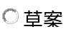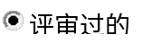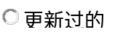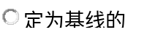

文档修订历史

版本 | 日期 | 描述 | 文档所有者
V1.0 | 2016.8 | 形成第一版外发稿 | 交易所
V1.2 | 2018.1 | 更新关键域规范
V1.3 | 2018.1 | 新增概述，更新范围，术语定义
V1.4 | 2018.3 | 更新关键域
V1.5 | 2018.4 | 更新握手报文格式及长度定义
V1.6 | 2018.4 | 更新关键域加密规范描述
V1.7 | 2018.6 | 更新握手报文字段描述
V1.8 | 2018.9 | 更正一些描述错误

目录
1. 前言 4
2. 范围 4
3. 规范性引用文件 5
4. 术语定义 5
5．二级系统安全登录交互过程 5
5.1 阶段1：安全握手 6
5.1.1 安全接入请求 7
5.1.2安全接入响应 7
5.1.3 认证身份 7
5.1.4 分发密钥 8
5.1.5 安全握手流程 8
5.1.6 安全接入请求报文内容 9
5.1.7 安全接入响应报文内容 9
5.1.8 认证身份报文内容 10
5.1.9分发密钥报文内容 11
5.2 阶段2：对登录报文全报文加密 12
5.2.1 对称加密方法 12
6. 业务报文交互过程 13
6.1 业务报文加解密 13
7. 关键域加密规范 13
7.1 关键域信息 13
7.2 关键域加密方法 14

前言
2014年，国务院办公厅转发了密码局、发展改革委、工业和信息化部、公安部、财政部、人民银行、税务总局、银监会、保监会等部门联合制定的《金融领域密码应用指导意见》，要求建立以SM算法为主要支撑的金融信息安全保障体系，实现银行信息安全核心产品及系统的自主可控。
为贯彻《国务院办公厅关于转发密码局等部门金融领域应用指导意见的通知》（国办发[2014] 6号文）以及《金融领域国产密码应用推进工作2015年工作安排》（金密组发[2015]2号文）的要求，上海黄金交易所现根据交易所实际情况，需要对所有涉及安全的交易系统进行国密改造，特编写本文档以指导后续的实施和开发工作。
为配合中国人民银行国密改造的实施，交易所会员二级系统及交易所的内部系统需要采用一套符合国密标准的安全交互过程。本文档定义了二级系统与交易所之间的国密安全交互标准规范。在此规范下，交互双方可以建立安全的通道，实现通信报文防抵赖、防篡改、防止中间人攻击及重放攻击等功能，并能对关键域信息进行加密处理，防止关键域信息出现在网络通道及交易所系统内存中。二级系统接入交易所的前提是必须拥有CFCA颁发给会员单位交易员的一份签名证书和一份加解密证书和两份证书的对应私钥，以及一份交易所发布的签名证书和一份加解密证书。

2. 范围

本规范适用于所有存在安全加解密算法的交易所内部系统及会员二级系统。此类系统按照功能划分为：安全接入相关，关键信息存储加密相关，其他。
- 接入相关系统
所有会员二级系统的接入部分，红马甲，主板前置，报价前置，保证金仓储前置，账户卡前置，国际版前置，等各种前置系统及配套的会员接入系统。
- 关键信息存储加密相关的系统
登记系统中交易员和管理员各类密码验证和管理。
- 其他改造
清算系统中计算文件MAC等其他改造点

3. 规范性引用文件
·GM/T 0009--2012中华人民共和国密码行业标准 SM2密码算法使用规范
·SM2椭圆曲线公钥密码算法（数字签名）
·中国金融集成电路（IC）卡规范第17部分：借记贷记应用安全增强规范

4. 术语定义
前置服务：指上海黄金交易所的交易系统中负责和会员二级系统及红黄马甲对接的服务。
二级系统：是交易参与方单位根据交易所接口自主研发或者从第三方系统开发商购买的满足交易所系统协议接口标准的二级交易系统。
SM2: 一种国家密码管理局发布的非对称加密算法
SM3: 一种国家密码管理局发布的杂凑加密算法
SM4: 一种国家密码管理局发布的对称加密算法
MAC: 消息鉴别码
CFCA: 中国金融认证中心

5．二级系统安全登录交互过程
整个登录交互过程中，二级系统作为客户端，交易所前置服务作为服务端。交互由客户端发起，具体交互过程如下。
二级系统登录交易所前置服务的交互过程分为2个阶段。在二级系统和前置服务的网络连接建立以后，双方进入阶段1，进行安全握手。安全握手通过了以后，才能进入阶段2，二级系统进行交易员登录操作。
·阶段1：安全握手。
安全握手的目的是二级系统与交易所通过四次握手互相验证对方身份，以及协商出一个供双方后续加解密使用的会话密钥。在这一阶段，二级系统与交易所需要互相验证身份，并交换随机数及签名，最终协商一个会话密钥。详细的安全握手过程将在5.1节描述。
·阶段2：对登录报文全报文加密。
在这一阶段，在交易所和二级系统已协商出会话密钥。报文发起方利用会话密钥采用SM4算法对交易员登录报文进行全报文加密。
二级系统登录的交互流程图如下：
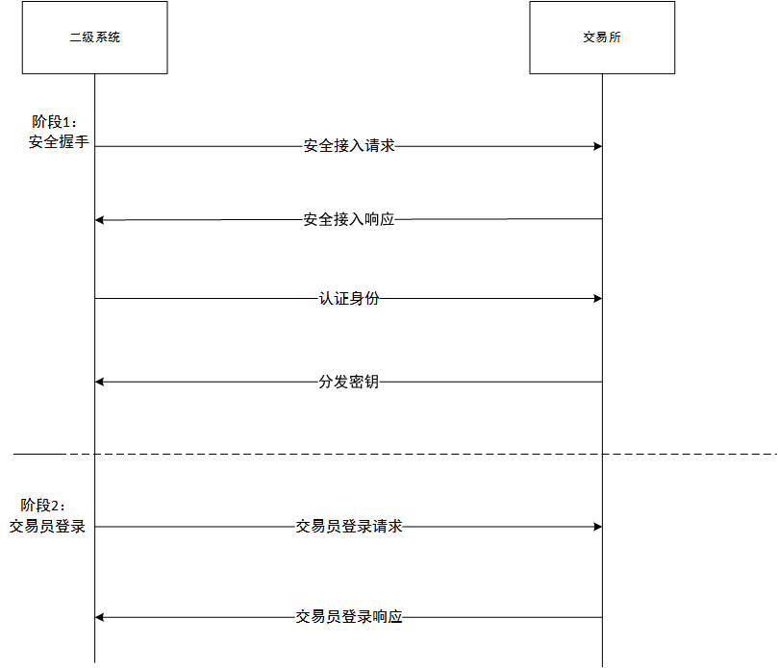

5.1 阶段1：安全握手
在安全握手阶段，二级系统和交易所之间共有四次握手，前两次为安全接入请求和安全接入响应，后两次为身份认证和密钥分发。

5.1.1 安全接入请求
这是二级系统发出的第一个握手报文。该笔报文主要功能：
表明会话双方的身份标识，请求接入。相关安全要素主要包含：
·会话双方的身份标识
·客户端请求加密类型
·客户端API版本号
具体的安全要素信息请见5.1.6节。

5.1.2安全接入响应
这是交易所对二级系统请求接入的响应报文。该笔报文的功能：
对二级系统请求接入的响应。相关安全要素主要包含：
·会话双方的身份标识
·交易所为此次会话生成的随机数
·交易所要求的加密类型
具体的安全要素信息请见5.1.7节。

5.1.3 认证身份
二级系统在收到交易所的安全接入响应后，生成二级系统随机数，并对相关信息签名后发送给交易所，使得交易所能够验证该二级系统的身份，为密钥分发做准备。
相关安全要素主要包含：
·会话双方的身份标识
·会话双方的随机数
·二级系统签名信息
具体的安全要素信息请见5.1.8节。

5.1.4 分发密钥
交易所生成此次会话的密钥并用二级系统的加密公钥加密后发送给二级系统。
相关安全要素主要包含：
·会话双方的身份标识
·用二级系统加密公钥加密会话密钥后的会话密钥密文
·二级系统随机数用会话密钥加密后的随机数密文
·交易所签名信息
具体的安全要素信息请见5.1.9节。

5.1.5 安全握手流程
安全握手阶段的流程图如下：
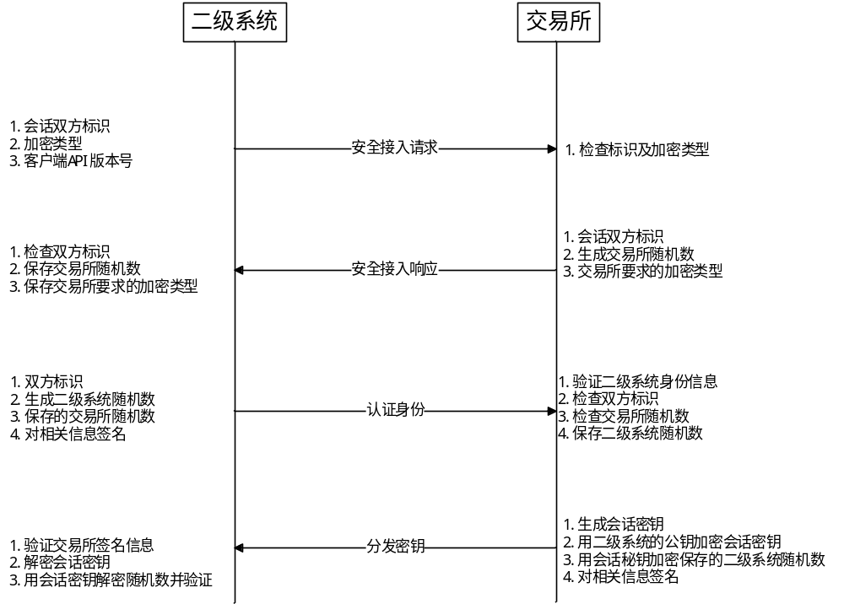

5.1.6安全接入请求报文内容
安全接入请求报文的内容如下表所示。
符号 | 含义 | 是否必填 | 数据类型 | 最大长度（字节） | 说明
ID_{C} | 二级系统标识 | 必填 | 字符串 | 16 | 最大长度包含字符串结束符’\0’
ID_{S} | 交易所标识 | 必填 | 字符串 | 16 | 最大长度包含字符串结束符’\0’
F | 客户端请求的加密类型 | 必填 | 二进制 | 8 | 0：硬件加密；1：软加密；2：明文
V | API 版本号 | 必填 | 字符串 | 128

5.1.7安全接入响应报文内容
安全接入响应报文的内容如下表所示。
符号 | 含义 | 是否必填 | 数据类型 | 最大长度（字节） | 说明
ID_{C} | 二级系统标识 | 必填 | 字符串 | 16 | 最大长度包含字符串结束符’\0’
ID_{S} | 交易所标识 | 必填 | 字符串 | 16 | 最大长度包含字符串结束符’\0’
R_{S} | 交易所随机数 | 必填 | hex | 32 | 长度固定为32，不包含’\0’
F | 服务端要求的加密类型 | 必填 | 二进制 | 8 | 0：硬件加密；1：软加密；2：明文

5.1.8认证身份报文内容
认证身份报文的内容如下表所示。
符号 | 含义 | 是否必填 | 数据类型 | 最大长度（字节） | 说明
ID_{C} | 二级系统标识 | 必填 | 字符串 | 16 | 最大长度包含字符串结束符’\0’
ID_{S} | 交易所标识 | 必填 | 字符串 | 16 | 最大长度包含字符串结束符’\0’
R_{C} | 二级系统随机数 | 必填 | hex | 32 | 长度固定为32，不包含’\0’
R_{S} | 交易所随机数 | 必填 | hex | 32 | 长度固定为32，不包含’\0’
S_{C} | 二级系统的签名信息 | 必填 | hex | 256 | 对双方标识、双方随机数所组成的数据计算摘要，后用二级系统的签名私钥对摘要结果签名。  S_{C}=sign(hash(ID_{C}|| ID_{S}||R_{C}||R_{S}))  sign：SM2签名算法  hash：SM3摘要算法

5.1.9分发密钥报文内容
分发密钥报文的内容如下表所示。
符号 | 含义 | 分发密钥 | 数据类型 | 最大长度（字节） | 说明
ID_{C} | 二级系统标识 | 必填 | 字符串 | 16 | 最大长度包含字符串结束符’\0’
ID_{S} | 交易所标识 | 必填 | 字符串 | 16 | 最大长度包含字符串结束符’\0’
C_{P} | 会话密钥用二级系统的加密公钥加密后的密文 | 必填 | hex | 256 | 用二级系统的加密公钥加密会话密钥。  C_{p}=E_{Ke}(K)  K_{e}：二级系统的加密公钥  K：会话密钥  E_{Ke}:SM2公钥加密算法
C_{C} | 二级系统的随机数用会话密钥加密后的密文 | 必填 | hex | 128 | 对二级系统的随机数用会话密钥加密。  C_{C}=E_{K}(R_{C})  K：会话密钥  R_{C}：二级系统的随机数  E_{K}:SM4对称加密算法
S_{S} | 交易所的签名信息 | 必填 | hex | 256 | 对双方标识、会话密钥用二级系统的加密公钥加密后的密文、二级系统的随机数用会话密钥加密后密文所组成的数据计算摘要，后用交易所签名证书私钥对摘要结果签名。  S_{S}=sign(hash(ID_{C}||ID_{S}||C_{P} ||C_{C}))  sign：SM2签名算法  hash：SM3摘要算法

5.1.10 相关算法说明
- 数据签名：
采用先SM3再SM2标准算法，输出的签名值为DER编码(r|s).
- 公钥加密：
采用SM2算法，输出的密文为DER编码(C1|C3|C2).

5.2 阶段2：对登录报文全报文加密
在安全握手成功以后，二级系统才被允许进行交易员登录操作。在本阶段，报文发送方需要对报文体进行全报文加密，报文接收方需要对收到的报文解密，以获取登录报文明文。登录报文的类型为密文。
二级系统与交易所的登录流程如下图所示。
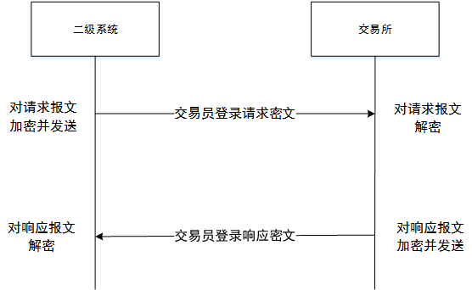

5.2.1 对称加密算法
登录报文发起方使用会话密钥，以SM4对称加密算法对报文加密；报文接收方使用相同的会话密钥和算法对该笔报文做解密。
具体加密方法为：采用SM4-ECB算法，对全报文加密；
填充方式遵循GB/T 16649.4规范，对报文进行强填充。也就是说，对于长度正好为16倍数的数据，填充0x80,0x00...序列，填充后的长度依然为16的整数倍；否则，填充0x80,00... ，直到16的整数倍。

业务报文交互过程
二级系统在登录成功后，才可以和交易所进行业务报文交互。在交互过程中，业务报文发送方须对报文做全报文加密，接收方须对接收到的报文做解密。业务报文的加解密过程和登录报文一致。业务报文的类型是密文。
二级系统与交易所业务报文交互流程图如下所示。
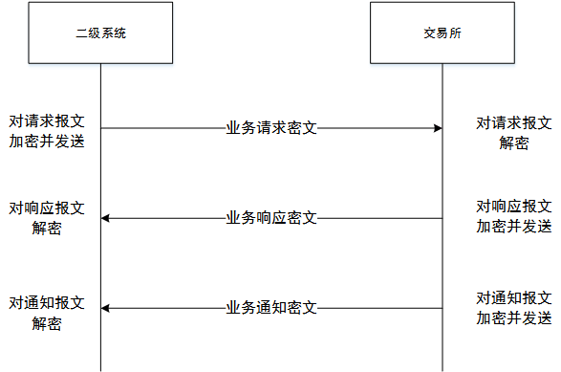

6.1 业务报文加解密
业务报文发起方使用会话密钥，以SM4对称加密算法对报文加密；报文接收方使用相同的会话密钥和算法对该笔报文做解密。
详细的计算过程参见5.2.1。

关键域加密规范

7.1 关键域信息
交易所与二级系统通讯时有如下涉密信息需要在传输和数据库存储过程中进行加密：
- 交易员登录密码
- 席位应急交易密码
- 资金划转密码
- 提货密码

7.2 关键域加密方法
关键域加密使用标准的国密SM3算法，由会员二级系统自行实现。
为提高关键域的安全性，关键域在加密过程中引入业务关键字段。会员二级系统拼接“关键域明文”及 “业务关键字段”作为其SM3算法的输入，将其SM3算法的输出结果作为输入调用交易所提供的API，API返回的数据作为报文中的关键域密文上送至交易所。
- 二级系统发给交易所：
根据关键域是否在交易所落地，将关键域分为管理类、验证类。
- 管理类关键域是指由二级系统上送，交易所处理后落地的关键域。
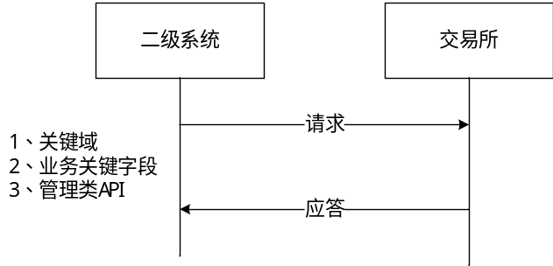
二级系统使用其SM3算法的输出结果作为输入参数调用交易所提供的管理类关键域加密API接口，然后将API返回的数据作为关键域密文上送至交易所。
相关接口规范包括《上海黄金交易所GEMS-2会员二级系统账户卡接口规范（主板）》、《上海黄金交易所GEMS-2会员二级系统保证金仓储接口规范》、《上海黄金交易所GEMS-2会员二级系统竞价交易接口规范》，接口具体如下：
编号 | 接口描述 | 域字段
1 | 交易员修改密码请求及应答 | 新密码
2 | 增加资金密码请求及应答 | 资金划转密码
3 | 修改资金密码请求及应答 | 新密码
4 | 重置资金密码请求及应答 | 新密码
5 | 增加提货申请请求及应答 | 提货密码
6 | 提货密码重置请求及应答 | 重置密码
7 | 席位应急密码修改请求及应答 | 新密码

- 验证类关键域是指由二级系统上送，交易所验证一致性后并不落地的关键域。
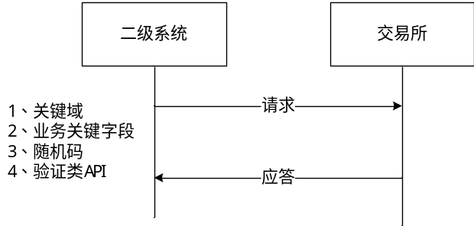
为了避免每次上送的验证类关键域相同，引入随机码字段。会员二级系统生成随机码字段，并将随机码及其SM3算法的输出结果作为两个输入参数调用交易所提供的验证类关键域加密API接口，然后将API返回的数据作为关键域密文连同随机码一起上送至交易所。
相关接口规范包括《上海黄金交易所GEMS-2会员二级系统账户卡接口规范（主板）》、《上海黄金交易所GEMS-2会员二级系统保证金仓储接口规范》、《上海黄金交易所GEMS-2会员二级系统竞价交易接口规范》，接口具体如下：
编号 | 接口描述 | 域字段
1 | 交易员登录请求及应答 | 登录密码
2 | 交易员修改密码请求及应答 | 旧密码
3 | 修改资金密码请求及应答 | 旧密码
4 | 撤销提货申请请求及应答 | 提货密码
5 | 席位应急密码修改请求及应答 | 旧密码

- 业务关键字段指触发相应业务的主体方标识。验证类和管理类关键域对应的业务关键字段如下：
序号 | 关键域 | 业务字段
1. | 交易员验证密码 | 交易员代码
2. | 席位应急密码 | 席位代码
3. | 资金划转密码 | 客户代码
4. | 提货密码 | 客户代码
- 交易所发给二级系统：
关键域不再下发至二级系统

清算文件完整性方案
清算使用SM3算法对清算文件进行摘要，并提供会员下载摘要数据，以供会员对文件完整性验证。

